BỘ GIÁO DỤC VÀ ĐÀO TẠO
TRƯỜNG ĐẠI HỌC NHA TRANG
KHOA CÔNG NGHỆ THÔNG TIN


DỰ ÁN:
XÂY DỰNG ỨNG DỤNG QUẢN LÝ CHI TIÊU CÁ NHÂN (PERSONAL EXPENSE TRACKER) TRÊN NỀN TẢNG SPRING BOOT VÀ THYMELEAF
Học phần: Phát triển ứng dụng web 2
Giảng viên hướng dẫn: Th.S Mai Cường Thọ
Sinh viên: Huỳnh Thanh Trình
MSSV: 65133949
Lớp: 65.CNTT-CLC
Nha Trang, ngày 2 tháng 6 năm 2026

Mục lục
Mục lục 2
CHƯƠNG 1. TỔNG QUAN VỀ ĐỀ TÀI 3
1.1. Lý do chọn đề tài 3
1.2. Mục tiêu nghiên cứu 3
1.3. Đối tượng và Phạm vi nghiên cứu 4
1.4. Phương pháp nghiên cứu 4
1.5. Ý nghĩa thực tiễn của hệ thống 4
CHƯƠNG 2. CƠ SỞ LÝ THUYẾT VÀ CÔNG NGHỆ SỬ DỤNG 4
2.1. Ngôn ngữ lập trình Java và Nền tảng Spring Boot 4
2.1.1. Ngôn ngữ lập trình Java 21 5
2.1.2. Framework Spring Boot 4.0.6 5
2.2. Công nghệ Giao diện và Template Engine 5
2.2.1. Thymeleaf Template Engine 5
2.2.2. CSS Framework Tailwind CSS v4 5
2.3. Tầng Dữ liệu và Hệ Quản trị Cơ sở Dữ liệu 5
2.3.1. Spring Data JPA và Hibernate 5
2.3.2. Hệ quản trị cơ sở dữ liệu MySQL 6
2.4. Các Thư viện Bảo mật và Trích xuất Dữ liệu 6
2.4.1. Thư viện jBCrypt 0.4 (Mã hóa mật khẩu) 6
2.4.2. Thư viện Apache POI 5.2.5 (Xử lý Excel chuyên nghiệp) 6
2.4.3. Thư viện Đồ họa Chart.js 6
CHƯƠNG 3. PHÂN TÍCH VÀ THIẾT KẾ HỆ THỐNG 6
3.1. Phân tích yêu cầu hệ thống 6
3.1.1. Yêu cầu chức năng 6
3.1.2. Yêu cầu phi chức năng 7
3.2. Thiết kế kiến trúc phần mềm 7
3.3. Thiết kế Cơ sở dữ liệu chi tiết (Cập nhật theo phpMyAdmin) 7
3.3.1. Sơ đồ thực thể liên kết và Lược đồ quan hệ 7
3.3.2. Từ điển dữ liệu (Data Dictionary) 7
CHƯƠNG 4. CÀI ĐẶT VÀ THỬ NGHIỆM HỆ THỐNG 10
4.1. Cấu trúc mã nguồn thực tế 10
4.2. Triển khai các hàm xử lý logic cốt lõi 11
4.2.1. Logic bảo mật mã hóa mật khẩu bằng BCrypt 11
4.2.2. Logic thuật toán kiểm tra vượt hạn mức chi tiêu trong tháng hiện tại 11
4.2.3. Logic xuất báo cáo Excel định dạng chuẩn kế toán 12
4.3. Giao diện thực tế ứng dụng (Chèn hình ảnh minh họa tại đây) 12
4.4. Kịch bản kiểm thử hệ thống (Test Cases) 13
KẾT LUẬN VÀ HƯỚNG PHÁT TRIỂN 13
Kết quả đạt được 13
Hạn chế còn tồn tại 14
Hướng phát triển tương lai 14
TÀI LIỆU THAM KHẢO 14

CHƯƠNG 1. TỔNG QUAN VỀ ĐỀ TÀI

1.1. Lý do chọn đề tài
Trong nền kinh tế hiện đại, kỹ năng quản lý tài chính cá nhân đóng vai trò quyết định đến chất lượng cuộc sống và sự ổn định kinh tế của mỗi cá nhân, đặc biệt là đối tượng học sinh, sinh viên và người trẻ tuổi. Việc không kiểm soát được luồng tiền thu nhập và các khoản chi tiêu hàng ngày thường dẫn đến tình trạng mất cân đối tài chính, chi tiêu quá độ vào các hạng mục không thiết yếu.
Mặc dù trên thị trường hiện nay có rất nhiều ứng dụng di động và nền tảng web hỗ trợ quản lý chi tiêu, tuy nhiên phần lớn các ứng dụng này đều gặp phải một số nhược điểm lớn như: giao diện quá phức tạp, chứa nhiều quảng cáo gây gián đoạn trải nghiệm, hoặc yêu cầu kết nối Internet liên tục và thu thập thông tin nhạy cảm của người dùng. Xuất phát từ thực tiễn đó, việc xây dựng một ứng dụng quản lý chi tiêu cá nhân tối giản, tập trung tối đa vào trải nghiệm người dùng, đảm bảo tính cục bộ và bảo mật thông tin là vô cùng cần thiết. Dự án "Xây dựng ứng dụng quản lý chi tiêu cá nhân trên nền tảng Spring Boot" được lựa chọn triển khai nhằm giải quyết trực tiếp bài toán này.

1.2. Mục tiêu nghiên cứu
- Mục tiêu lý thuyết: Tìm hiểu sâu và làm chủ kiến trúc framework Spring Boot phiên bản mới, cơ chế ánh xạ thực thể Spring Data JPA/Hibernate, kỹ thuật bảo mật mã hóa mật khẩu thông qua thư viện jBCrypt và cách thức render giao diện động server-side bằng Thymeleaf.
- Mục tiêu thực tiễn: Xây dựng thành công một ứng dụng Web "Personal Expense Tracker" hoàn chỉnh chạy độc lập. Ứng dụng phải đáp ứng toàn bộ các nghiệp vụ cốt lõi: Đăng ký/đăng nhập phân quyền bảo mật qua Session, quản lý danh mục hũ tiền linh hoạt (chung và riêng), theo dõi lịch sử giao dịch trực quan qua biểu đồ và hỗ trợ kiểm soát tài chính tối đa nhờ tính năng thiết lập hạn mức chi tiêu tự động đi kèm chức năng xuất báo cáo Excel chuẩn văn phòng.

1.3. Đối tượng và Phạm vi nghiên cứu
- Đối tượng nghiên cứu: Các luồng luân chuyển tài chính cá nhân bao gồm khoản thu nhập (Income) và khoản chi tiêu (Expense); mối liên kết phân quyền dữ liệu giữa người dùng và các danh mục hũ tiền hệ thống hoặc hũ tiền cá nhân.
- Phạm vi nghiên cứu: * Về mặt công nghệ: Tập trung vào hệ sinh thái Java Spring Boot, hệ quản trị cơ sở dữ liệu MySQL, và giao diện Responsive bằng Tailwind CSS kết hợp thư viện đồ họa Chart.js.
  - Về mặt không gian: Ứng dụng được triển khai chạy cục bộ trên môi trường máy chủ địa phương (Localhost), đóng gói dưới dạng tập tin thực thi độc lập .jar.

1.4. Phương pháp nghiên cứu
- Phương pháp nghiên cứu lý thuyết: Đọc và phân tích các tài liệu kỹ thuật chính thống từ Spring IO, thư viện Apache POI, jBCrypt và các mô hình quản lý ngân sách như phong bì tài chính (Actual Budget).
- Phương pháp nghiên cứu thực nghiệm: Trực tiếp thiết kế cơ sở dữ liệu, xây dựng mã nguồn Backend, kiểm thử các luồng lỗi logic hệ thống (try-catch, ép kiểu định dạng số tránh lỗi hiển thị khoa học E+) và tiến hành đóng gói sản phẩm phần mềm thực tế.

1.5. Ý nghĩa thực tiễn của hệ thống
Hệ thống mang lại một công cụ ghi chép tài chính đáng tin cậy cho người dùng. Khả năng phân tách rõ ràng giữa danh mục hệ thống và danh mục cá nhân, kết hợp cùng hệ thống cảnh báo nhuộm đỏ giao diện thời gian thực khi vượt quá hạn mức giúp người dùng lập tức điều chỉnh hành vi tiêu dùng của mình. Việc tích hợp trích xuất file Excel định dạng sắc nét giúp người dùng dễ dàng lưu trữ, chia sẻ hoặc thực hiện các phân tích tài chính chuyên sâu hơn trên máy tính cá nhân.

CHƯƠNG 2. CƠ SỞ LÝ THUYẾT VÀ CÔNG NGHỆ SỬ DỤNG

2.1. Ngôn ngữ lập trình Java và Nền tảng Spring Boot

2.1.1. Ngôn ngữ lập trình Java 21
Java là một ngôn ngữ lập trình hướng đối tượng (OOP) mạnh mẽ. Phiên bản Java 21 mang lại nhiều cải tiến vượt trội về mặt hiệu năng, tối ưu hóa cấu trúc mã nguồn và quản lý bộ nhớ tự động thông qua bộ thu gom rác (Garbage Collection). Đối với ứng dụng Web, Java cung cấp độ ổn định cao, giúp xây dựng hệ thống Backend có tính chịu tải tốt và độ bảo mật chặt chẽ.

2.1.2. Framework Spring Boot 4.0.6
Spring Boot 4.0.6 là một bước tiến phát triển dựa trên nền tảng Spring Framework, được thiết kế nhằm đơn giản hóa tối đa quá trình khởi tạo, cấu hình và triển khai các ứng dụng Spring độc lập.
- Cơ chế Convention over Configuration: Tự động cấu hình các thành phần dựa trên các thư viện (Starter dependencies) được khai báo trong tệp pom.xml mà không cần cấu hình XML phức tạp.
- Nhúng sẵn Web Server: Tích hợp sẵn bộ máy Apache Tomcat, cho phép ứng dụng đóng gói thành một file .jar duy nhất và khởi chạy trực tiếp thông qua môi trường dòng lệnh.

2.2. Công nghệ Giao diện và Template Engine

2.2.1. Thymeleaf Template Engine
Thymeleaf là một công nghệ mã mẫu (Template Engine) hiện đại cho Java, hoạt động theo cơ chế Server-Side Rendering (SSR). Khi người dùng gửi yêu cầu, máy chủ Spring Boot sẽ xử lý dữ liệu và sử dụng Thymeleaf để phân tích cú pháp, chuyển đổi các thuộc tính động (như th:text, th:each, th:if) thành mã HTML thuần túy trước khi trả về trình duyệt, giúp bảo mật logic xử lý tại phía Server.

2.2.2. CSS Framework Tailwind CSS v4
Tailwind CSS là một framework CSS theo trường phái Utility-first. Thay vì viết các câu lệnh CSS dài dòng trong các file tách rời, Tailwind cung cấp các lớp tiện ích có sẵn để nhúng trực tiếp vào cấu trúc thẻ HTML. Phiên bản v4 tối ưu hóa tốc độ biên dịch và cung cấp khả năng thiết kế giao diện Responsive linh hoạt trên mọi kích thước màn hình.

2.3. Tầng Dữ liệu và Hệ Quản trị Cơ sở Dữ liệu

2.3.1. Spring Data JPA và Hibernate
- Object-Relational Mapping (ORM): Hibernate đóng vai trò là một framework ORM, giúp ánh xạ các bảng trong cơ sở dữ liệu quan hệ thành các lớp thực thể Java (Entity) và ngược lại.
- Spring Data JPA: Khai báo các interface kế thừa JpaRepository, giúp thực hiện các thao tác CRUD chỉ bằng cách khai báo các hàm theo chuẩn đặt tên (Query Methods) mà không cần viết các câu lệnh SQL thuần túy.

2.3.2. Hệ quản trị cơ sở dữ liệu MySQL
MySQL là một hệ quản trị cơ sở dữ liệu quan hệ (RDBMS) mã nguồn mở phổ biến. Trong dự án này, MySQL kết hợp cùng phần mềm XAMPP đóng vai trò lưu trữ toàn bộ dữ liệu hệ thống bao gồm thông tin người dùng, danh mục hũ tiền và lịch sử giao dịch thông qua các ràng buộc khóa ngoại để đảm bảo tính toàn vẹn.

2.4. Các Thư viện Bảo mật và Trích xuất Dữ liệu

2.4.1. Thư viện jBCrypt 0.4 (Mã hóa mật khẩu)
Dự án sử dụng thuật toán BCrypt (thông qua thư viện jBCrypt 0.4) để thực hiện băm mật khẩu một chiều. Thuật toán tự động sinh ra một chuỗi muối ngẫu nhiên (Salt) và kết hợp với mật khẩu gốc để băm thành một chuỗi cố định có độ dài 60 ký tự, chống lại các cuộc tấn công dò mã (Brute-force) hoặc tấn công bảng băm hiệu quả.

2.4.2. Thư viện Apache POI 5.2.5 (Xử lý Excel chuyên nghiệp)
Apache POI 5.2.5 cho phép ứng dụng khởi tạo luồng byte, định dạng các hàng tổng kết (Tổng thu, Tổng chi, Số dư) in đậm sắc nét và định dạng hiển thị tiền tệ thông qua lớp DecimalFormat("#,###") nhằm loại bỏ hoàn toàn lỗi hiển thị số khoa học (E+) khi xuất file .xlsx.

2.4.3. Thư viện Đồ họa Chart.js
Chart.js là thư viện JavaScript dùng để vẽ các biểu đồ trực quan hóa dữ liệu thông qua thẻ <canvas> của HTML5. Dữ liệu thống kê từ Spring Boot chuyển sang dưới dạng Map<String, Double> sẽ được Chart.js tiếp nhận để dựng biểu đồ hình nhẫn (Doughnut Chart) sinh động.

CHƯƠNG 3. PHÂN TÍCH VÀ THIẾT KẾ HỆ THỐNG

3.1. Phân tích yêu cầu hệ thống

3.1.1. Yêu cầu chức năng
- Phân hệ Định danh và Bảo mật: Đăng ký tài khoản với Email độc nhất; Đăng nhập hệ thống, thiết lập phiên làm việc qua HttpSession; Tự động băm và mã hóa mật khẩu một chiều bằng BCrypt.
- Phân hệ Quản lý Danh mục (Categories): Tự động liên kết các danh mục mặc định của hệ thống; Cho phép người dùng tự tạo lập, sửa đổi hoặc xóa bỏ các danh mục cá nhân; Cấu hình hạn mức chi tiêu tối đa (budget_limit) cho từng danh mục.
- Phân hệ Quản lý Giao dịch (Transactions): Ghi chép giao dịch Thu nhập hoặc Chi tiêu; Hỗ trợ chỉnh sửa hoặc xóa bỏ các giao dịch đã ghi nhận.
- Phân hệ Thống kê và Trích xuất: Tự động tính toán tổng số tiền Thu/Chi và Số dư hiện tại; Vẽ biểu đồ Doughnut Chart hiển thị tỷ lệ phần trăm; Phát cảnh báo khi chi thực tế vượt ngưỡng hạn mức; Lọc lịch sử giao dịch theo khoảng ngày và trích xuất ra file Excel.

3.1.2. Yêu cầu phi chức năng
- Tính bảo mật: Mật khẩu bắt buộc phải được băm bảo mật. Nếu chưa đăng nhập và cố tình truy cập vào đường dẫn / hoặc /history thì hệ thống phải lập tức chuyển hướng về trang /login.
- Tính chính xác: Các phép toán dòng tiền và tính tổng kết file Excel phải tuyệt đối chính xác. Thời gian phản hồi các truy vấn phải diễn ra tức thì (dưới 1 giây).

3.2. Thiết kế kiến trúc phần mềm
Ứng dụng được xây dựng theo mô hình kiến trúc phân tầng truyền thống (Layered Architecture):
- Tầng Giao diện (Presentation Layer - View): Các tệp tin template HTML của Thymeleaf kết hợp với Tailwind CSS.
- Tầng Điều phối và Nghiệp vụ (Controller/Service Layer): Gồm AuthController, ExpenseController và ExpenseService chịu trách nhiệm xử lý logic và điều phối luồng dữ liệu thông qua đối tượng Model.
- Tầng Dữ liệu (Data Layer - Repository): Interface UserRepository, CategoryRepository, TransactionRepository kế thừa từ JpaRepository giao tiếp trực tiếp với MySQL Database.

3.3. Thiết kế Cơ sở dữ liệu chi tiết (Cập nhật theo phpMyAdmin)

3.3.1. Sơ đồ thực thể liên kết và Lược đồ quan hệ
- users (id, username, email, password)
- categories (id, name, type, budget_limit, user_id)
- transactions (id, amount, note, transaction_date, category_id, user_id)

3.3.2. Từ điển dữ liệu (Data Dictionary)
Bảng 3.1: Chi tiết cấu trúc bảng users
STT | Tên trường (Field) | Kiểu dữ liệu (Type) | Ràng buộc (Constraint) | Mô tả ý nghĩa
1 | id | bigint(20) | PK, Auto Increment | Khóa chính định danh duy nhất của tài khoản.
2 | email | varchar(100) | Nullable | Địa chỉ email dùng làm tài khoản đăng nhập.
3 | password | varchar(255) | Not Null | Mật khẩu tài khoản đã được mã hóa chuỗi BCrypt.
4 | username | varchar(50) | Unique, Not Null | Tên hiển thị của người dùng (Giới hạn 50 ký tự).
Bảng 3.2: Chi tiết cấu trúc bảng categories
STT | Tên trường (Field) | Kiểu dữ liệu (Type) | Ràng buộc (Constraint) | Mô tả ý nghĩa
1 | id | bigint(20) | PK, Auto Increment | Khóa chính định danh duy nhất của danh mục.
2 | budget_limit | double | Default 0 | Hạn mức chi tiêu tối đa trong một tháng.
3 | name | varchar(100) | Not Null | Tên danh mục (Ví dụ: Ăn uống, Tiền lương).
4 | type | varchar(100) | Not Null | Phân loại danh mục, giá trị: INCOME hoặc EXPENSE.
5 | user_id | bigint(20) | FK, Nullable | Tham chiếu đến users(id). Nếu NULL là danh mục hệ thống.
Bảng 3.3: Chi tiết cấu trúc bảng transactions
STT | Tên trường (Field) | Kiểu dữ liệu (Type) | Ràng buộc (Constraint) | Mô tả ý nghĩa
1 | id | bigint(20) | PK, Auto Increment | Khóa chính định danh duy nhất của giao dịch.
2 | amount | double | Not Null | Số tiền phát sinh của giao dịch tài chính.
3 | note | varchar(255) | Nullable | Ghi chú diễn giải chi tiết cho khoản thu/chi.
4 | transaction_date | date | Not Null | Ngày ghi nhận phát sinh giao dịch.
5 | category_id | bigint(20) | FK, Not Null | Tham chiếu đến categories(id) để xác định danh mục.
6 | user_id | bigint(20) | FK, Not Null | Tham chiếu đến users(id) để xác định chủ sở hữu.

CHƯƠNG 4. CÀI ĐẶT VÀ THỬ NGHIỆM HỆ THỐNG

4.1. Cấu trúc mã nguồn thực tế
Mã nguồn Backend của dự án được tổ chức đồng bộ trong Package chính xác:
- package HuynhThanhTrinh_65133949;
- Các lớp Entity nằm trong package quản lý ánh xạ thực thể.
- Các Interface Repository kế thừa JpaRepository quản lý tầng dữ liệu.
- ExpenseService.java đảm nhận toàn bộ các thuật toán xử lý tính toán số dư, lọc ngày tháng và thống kê.
- ExpenseController.java và AuthController.java đảm nhận điều phối endpoint giao diện Thymeleaf.

4.2. Triển khai các hàm xử lý logic cốt lõi

4.2.1. Logic bảo mật mã hóa mật khẩu bằng BCrypt
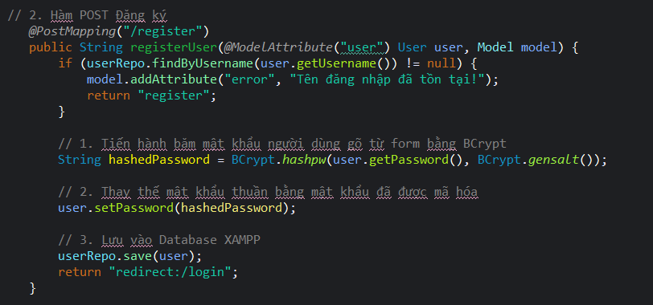
Hình 4.1: Mật khẩu được băm một chiều bảo mật trước khi gọi hàm lưu xuống Database

4.2.2. Logic thuật toán kiểm tra vượt hạn mức chi tiêu trong tháng hiện tại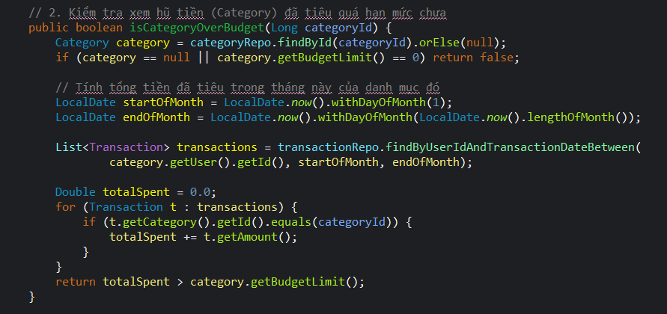
Hình 4.2. Hàm isCategoryOverBudget trích xuất từ file ExpenseService.java thực tế

4.2.3. Logic xuất báo cáo Excel định dạng chuẩn kế toán
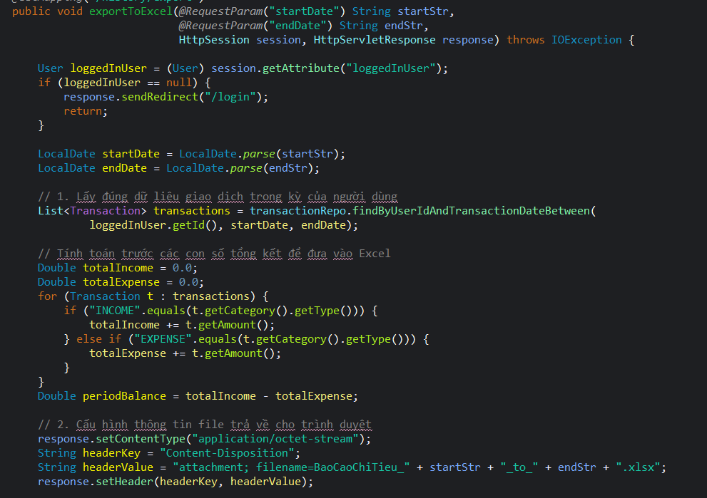
Hình 4.3. Logic xuất báo cáo Excel định dạng chuẩn kế toán
(Hình a)
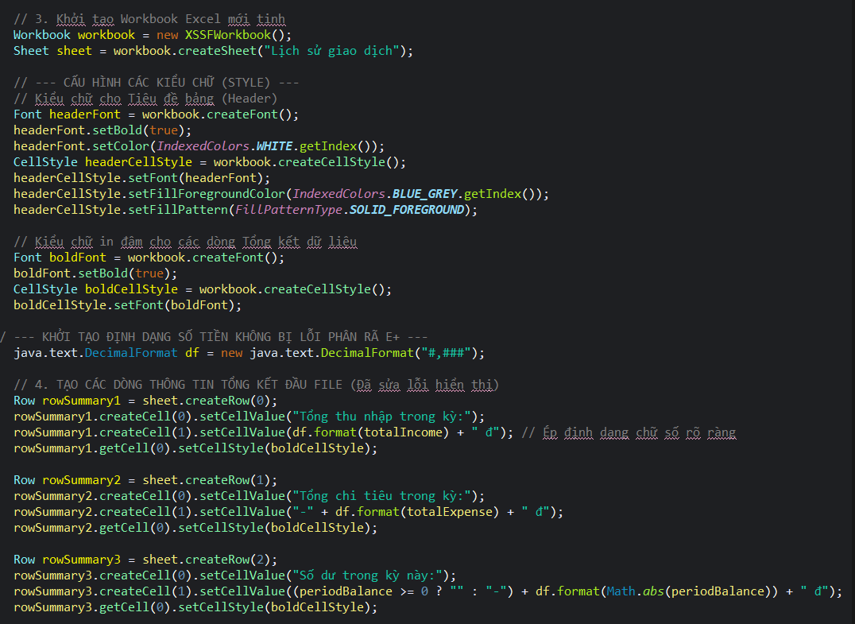
Hình 4.4. Logic xuất báo cáo Excel định dạng chuẩn kế toán
(Hình b)

4.3. Giao diện thực tế ứng dụng
(Sinh viên tiến hành chụp ảnh màn hình giao diện Dashboard, Trang Lịch sử, Cảnh báo hạn mức đỏ và file Excel để chèn vào các mục dưới đây)
4.3.1. Giao diện Đăng ký / Đăng nhập tài khoản
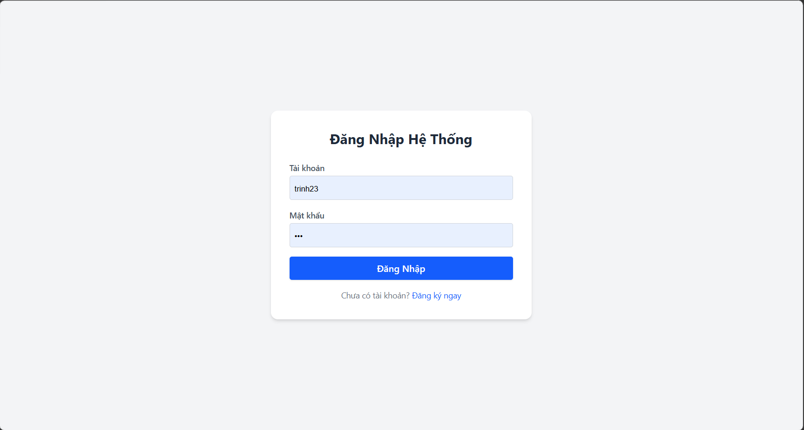
Hình 4.5. Giao diện đăng ký/ Đăng nhập
4.3.2. Giao diện Dashboard chính (Thống kê & Biểu đồ Chart.js)
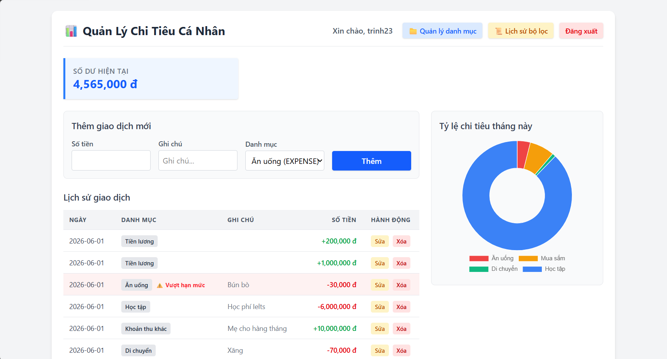
Hình 4.6. Giao diện chính
4.3.3. Giao diện Lịch sử giao dịch & Bộ lọc khoảng ngày
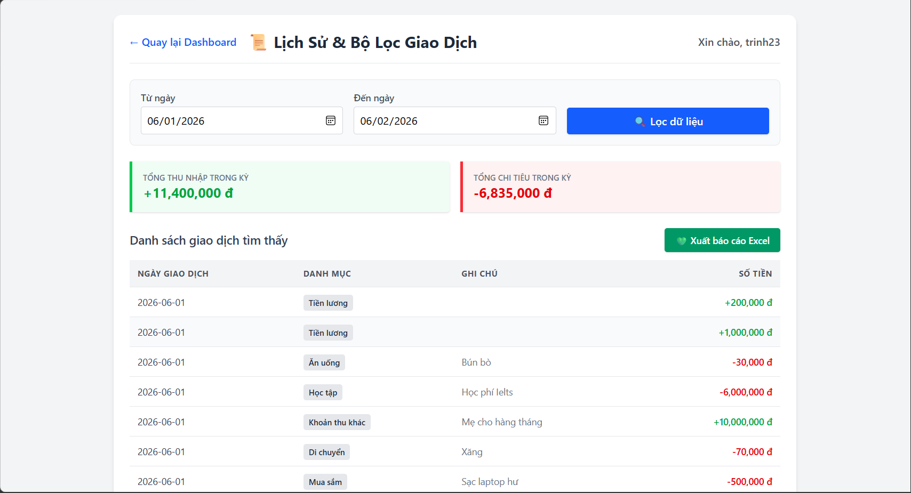
Hình 4.7. Giao diện lịch sử & bộ lọc giao dịch
4.3.4. Giao diện File báo cáo định dạng Excel (.xlsx) sau khi xuất
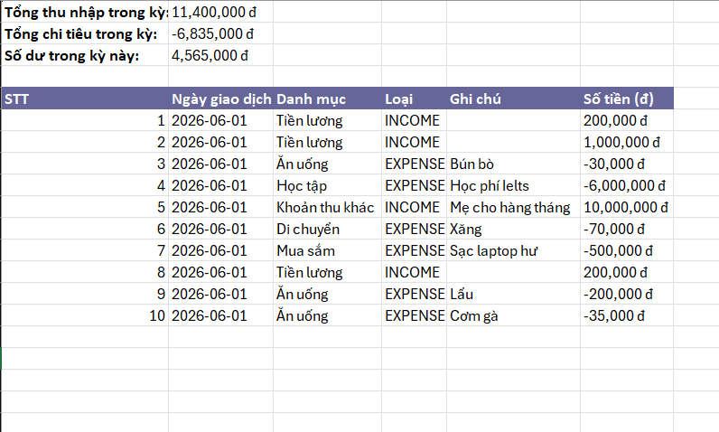
Hình 4.8. Giao diện File báo cáo định dạng Excel

4.4. Kịch bản kiểm thử hệ thống (Test Cases)
Bảng 4.1: Danh sách các kịch bản kiểm thử chức năng
Mã TC | Mô tả kịch bản kiểm thử | Kết quả mong đợi | Kết quả thực tế | Trạng thái
TC01 | Đăng nhập hệ thống với sai mật khẩu. | Hệ thống từ chối phiên làm việc, hiển thị thông báo lỗi. | Giống kỳ vọng | PASS
TC02 | Truy cập thẳng đường dẫn / khi chưa đăng nhập. | Hệ thống chặn quyền, tự động đẩy về trang /login. | Giống kỳ vọng | PASS
TC03 | Ghi chép một giao dịch chi tiêu mới phát sinh. | Số dư giảm xuống, giao dịch hiển thị lên bảng lịch sử. | Giống kỳ vọng | PASS
TC04 | Danh mục chi tiêu vượt quá hạn mức tháng. | Hệ thống quét thời gian thực, hiển thị Vượt hạn mức. | Giống kỳ vọng | PASS
TC05 | Chọn bộ lọc thời gian và nhấn nút xuất file Excel. | Tải xuống file .xlsx định dạng tiền tệ dấu phẩy phân tách. | Giống kỳ vọng | PASS

KẾT LUẬN VÀ HƯỚNG PHÁT TRIỂN

Kết quả đạt được
Dự án đã hoàn thành đầy đủ các mục tiêu đặt ra cho một ứng dụng quản lý tài chính cá nhân hoàn chỉnh:
- Xây dựng hệ thống với các nghiệp vụ thực tế: Xác thực người dùng qua Session, mã hóa bảo mật BCrypt, thiết lập danh mục cá nhân/hệ thống, quản lý hạn mức thông minh, trực quan hóa biểu đồ qua Chart.js.
- Giải quyết bài toán trích xuất báo cáo dữ liệu bằng Apache POI, định dạng tiền tệ sắc nét chuẩn kế toán.
- Đóng gói toàn bộ ứng dụng thành tệp tin chạy độc lập .jar, có khả năng triển khai nhanh chóng trên môi trường máy chủ cục bộ.

Hạn chế còn tồn tại
- Hệ thống hiện tại lưu trữ dữ liệu tập trung hoàn toàn vào máy chủ SQL cục bộ qua XAMPP, chưa có cơ chế đồng bộ hóa đám mây trực tuyến.
- Giao diện theo mô hình Server-Side Rendering (Thymeleaf) đôi khi yêu cầu tải lại trang khi gửi form.

Hướng phát triển tương lai
- Tách rời kiến trúc hệ thống: Phát triển lại giao diện bằng ReactJS và chuyển hệ thống Backend Spring Boot thành các RESTful API bảo mật thông qua mã xác thực JWT.
- Nâng cấp cơ sở dữ liệu lên các nền tảng Cloud Database trực tuyến như PostgreSQL trên AWS để truy cập mọi lúc mọi nơi.

TÀI LIỆU THAM KHẢO
- Spring Boot Official Documentation. https://docs.spring.io/spring-boot/docs/current/reference/htmlsingle/
- Apache POI Project Documentation. https://poi.apache.org/components/spreadsheet/
- Chart.js Graphing Library Manual. https://www.chartjs.org/docs/latest/

